
Chapter 9
第九章 力和运动的关系

1 二力平衡
[学习目标]
- 知道什么是平衡状态，平衡力；
- 理解二力平衡的条件；
- 会用二力平衡的条件解决问题。

- 平衡力：物体在受到几个力的作用时，如果保持 或 运动状态，我们就说这几个力 。
- 如果物体只受 的作用，且处于 ，这种情况叫做 。
- 作用在 上的两个力，如果 、 ，并且在 上，这两个力就彼此平衡。简单的说就是： 、 、 、 。
- 平衡状态：物体 和 运动状态叫平衡状态。
- 生活中处于平衡状态的例子：静止的物体，物体受到的重力与其受到的另一个力是 。如在桌面上的碗、静止在空中的气球等。
- 匀速运动的物体，在 方向上物体受到的力是平衡力。如在路上匀速行驶的汽车、传动带上的物体等。

- 平衡状态和平衡力
- 物体处于静止状态或匀速直线运动状态，我们就说这个物体处于平衡状态。
- 物体在受到几个力作用时，如果保持静止状态或匀速直线运动状态，我们就说这几个力是平衡力。
- 平衡力与平衡状态的关系：物体在平衡力的作用下，处于平衡状态，物体处于平衡状态时要么不受力，若受力一定是平衡力；物体受平衡力或不受力时保持静止或匀速直线运动状态。
- 平衡力与平衡状态的关系：物体在平衡力的作用下，处于平衡状态，物体处于平衡状态时要么不受力，若受力一定是平衡力。
- 物体受平衡力或不受力保持静止或匀速直线运动状态。
- 二力平衡的条件
概括说就是“同物、等大、反向、共线”
- 同物：作用在同一物体上的两个力
- 等大：大小相等。
- 反向：两个力方向相反。
- 共线：两个力作用在同一条直线上。
- 二力平衡的条件的应用
- 根据平衡力中一个力的大小和方向，判定另一个力的大小和方向。
- 根据物体的平衡状态，判断物体的受力情况。
- 二力平衡与相互作用力的区别
 |  | 平衡力 | 相互作用力
相同点 | 大小相等，方向相反，作用在同一直线上
不同点 | 受力物体 | 作用在同一物体上 | 作用在两个不同物体上
不同点 | 受力情况 | 受力物体是同一个，施力物体不是同一物体 | 两个物体互为施力者，互为受力者
不同点 | 力的变化 | 一个力变化(增大、减小或消失)，另一个力不一定变化，此时物体失去平衡 | 同时产生，同时变化，同时消失

- 实验：探究二力平衡的条件：
实验过程：通过调整钩码数量，来控制力的大小：将卡片旋转一个角度，然后由静止释放卡片，松手瞬间卡片旋转，来探究一对平衡力在同一直线上；用剪刀将卡片从中间剪开，探究一对平衡力作用在同一个物体上。
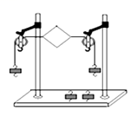

知识点一：平衡态
【探究重点】
物体在几个力的作用下保持静止状态或匀速直线运动状态，我们就说该物体处于平衡状态
【例题精讲】
- (2021·江苏中考真题)一辆汽车在圆形跑道上做快慢不变的运动，下列关于该汽车的说法正确的是( )。
A．运动状态不变，受力平衡 B．运动状态不变，受力不平衡
C．运动状态改变，受力平衡 D．运动状态改变，受力不平衡
【巩固训练】
- 下列物体中，处于平衡状态的是$( )$
A. 在水平桌面上静止的物理书 B. 向上抛出的篮球
C. 沿滑梯加速下滑的小孩 D. 减速行驶的汽车
知识点二：平衡力
【探究重点】
- 物体在受到几个力作用时，如果保持静止状态或匀速直线运动状态，我们就说这几个力是平衡力
- 判断两个力是否是一对平衡力，要看它们是否同时满足四个条件，即：作用在同一物体上，在一条直线上，大小相等，方向相反。
【例题精讲】
- （2022·湖南邵阳）2021年8月5日下午，中国小将全红婵在东京奥运会女子10米跳台决赛中夺冠。当她站在领奖台上领奖时，下列两个力为一对平衡力的是（ ）。
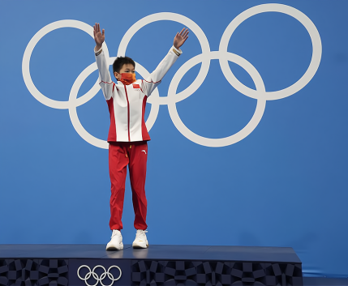
A. 她所受的重力和她对领奖台的压力；
B. 她所受的重力和领奖台对她的支持力；
C. 她对领奖台的压力和领奖台对她的支持力；
D. 她对领奖台的压力和领奖台受到的重力
【巩固训练】
- （2022·四川内江）如图所示的小实验，将书和直尺叠放在水平桌面上，一只手用力压住课本，另一只手抽出直尺。下列说法正确的是（ ）。
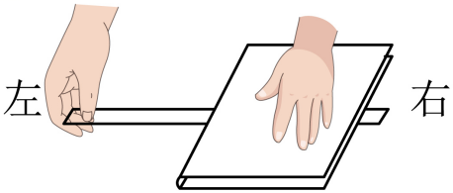
A. 当手压课本的力增大时，抽出直尺的力将变大；
B. 手对书的压力和书对手的支持力是一对平衡力；
C. 书受到的重力和直尺对书的支持力是一对平衡力；
D. 当直尺水平向左抽出时，书受到直尺对它的摩擦力水平向右
知识点三：二力平衡
【探究重点】
判断平衡力要根据二力平衡的条件来分析，一对平衡力必须符合四个条件：大小相等、方向相反、作用在同一物体上、作用在同一直线上。
【例题精讲】
- （2022·四川达州）春节时，小明用细绳将灯笼悬挂在门口，灯笼处于静止状态，细绳与竖直墙面平行且与灯笼的重心O在同一直线上，请画出灯笼的受力示意图。
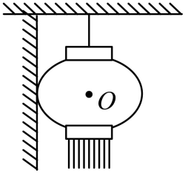
【巩固训练】
- 一个箱子重为$100N$，放在水平面上，受$6N$的水平推力，箱子未动，这时箱子受到的摩擦力______$($选填“大于”、“等于”或“小于”$)6N$。当水平推力增大到$10N$时，箱子恰好做匀速直线运动。当水平推力增大到$20N$时，箱子受到的摩擦力为______$N$。
知识点四：平衡力与相互作用力的关系
【探究重点】
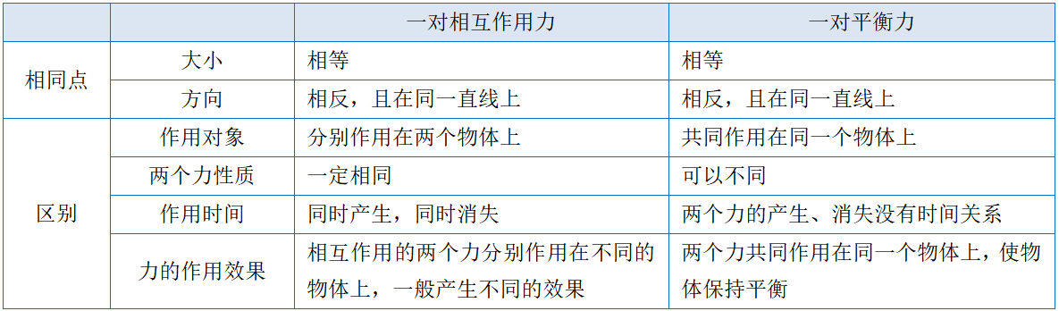
【例题精讲】
- （2022·安徽省）图示为小张测量体重时的情景，静止时体重计对他的支持力为F₁，他对体重计的压力为F₂，他受到的重力为G，则（ ）。
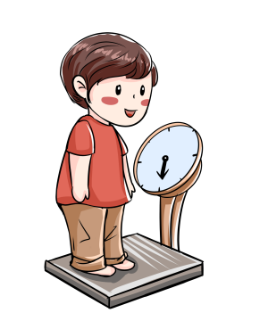
A. F₂与G是一对平衡力 B. F₁与F₂是一对平衡力
C. F₁与F₂一对相互作用力 D. F₁与G是一对相互作用力
【巩固训练】
- （2022·四川乐山） 在平直的地面上有一辆小车匀速前进，下列说法正确的是（ ）。
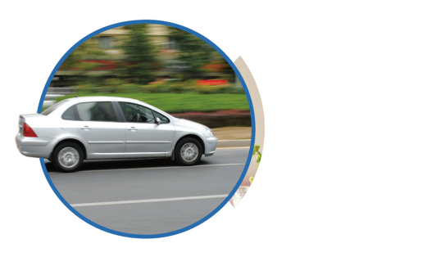
A. 车对地面的压力和地面对车的支持力是一对平衡力；
B. 车受到的重力和地面受到的压力是一对相互作用力；
C. 车受到的重力和地面对车的支持力是一对平衡力；
D. 地面对车的支持力和车受到的阻力是一对平衡力
知识点五：探究二力平衡的条件
【探究重点】
对“二力平衡条件的探究”的考查主要有以下几个方面：(1)力的大小；(2)力的方向；(3)力的方向是否在一条直线上。
- 一个物体在受到两个相同大小，方向相反，作用在同一物体上，同一直线上的力作用时，如果能保持静止或匀速直线运动状态，我们就说物体处于平衡状态。
- 两个力同时作用在同一物体同一直线上，如果物体保持静止或匀速直线运动状态，则这两个力对物体运动状态的作用效果相互抵消(合力为0)，我们就说这两个力平衡。这就是平衡力。
- 二力平衡的条件：大小相等；方向相反；二力作用在同一物体上，且在同一条直线上。
- 二力平衡的条件简单来说就是同体、等大、反向、共线。特别是“同体”和“共线”这个条件往往被初学者遗漏，而造成对二力平衡做出错误判断。
- 力的大小相等，方向相反，但如果不在一条直线上，物体会发生转动。
【例题精讲】
- （2022·江西省）疫情期间，停课不停学，某同学在妈妈的协助下，利用家中物品探究二力平衡的条件。
【实验器材】晾衣架两个、相同的矿泉水瓶若干、小卡片若干、细线、水、剪刀等。
【设计实验】如图1所示
（1）将小卡片两侧各系一根细线，再把细线的另一端分别穿过晾衣架；
（2）将两个矿泉水瓶分别绑在细线两端，请妈妈用两手各提起一个晾农架，按照以下步骤进行实验，观察并记录小卡片的受力及运动情况。
【进行实验】
（1）如图1所示，提起两个装有水量不等的矿泉水瓶；
（2）如图2所示，提起两个装有水量相等的矿泉水瓶，再将其中一只手逐渐放低，使小卡片倾斜至如图3所示；
（3）用剪刀把图3中的小卡片从中间剪断；
（4）更换小卡片，重新组装，如图4所示，使小卡片扭转一定的角度。
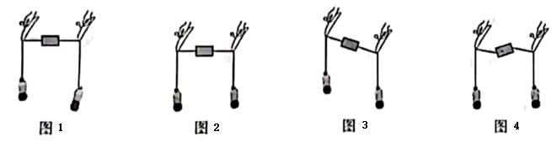
实验步骤 | 小卡片所受二力情况 |  |  |  | 小卡片的运动状态是否改变
实验步骤 | 是否作用在同一物体上 | 大小 | 方向 | 是否作用在同一直线上 | 小卡片的运动状态是否改变
（1） | 是 | 不等 | 相反 | 是 | 是
（2） | 是 | 相等 | 相反 | 是 | 否
（3） | 否 | —— | —— | ——
（4） | 是 | 相等 | 相反 | ① | 是
请将表格中①的内容补充到横线上：①______；
【结论】上述实验表明，二力平衡的条件是：作用在同一物体上的两个力，必须大小______，方向相反，并作用在______上；
【交流与评估】
（1）本实验中的晾衣架起到了改变拉力的______的作用，它类似于简单机械中的______；
（2）静止在水平桌面上的剪刀，它受到的______力和______力是一对平衡力。
【巩固训练】
- 如图甲是小梅同学探究二力平衡条件时的实验情景。
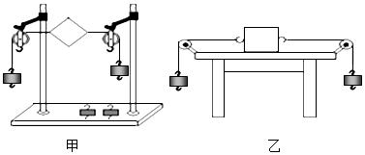
$(1)$实验中选择小卡片的目的是______$($选填“考虑”或“不考虑”$)$小卡片的重力，原因是卡片的重力很小且此实验是探究水平方向二力平衡的条件。
$(2)$小梅将系于小卡片两对角的线分别跨过左右支架上的滑轮，在线的两端挂上钩码，使作用在小卡片上的两个拉力方向______ ，并通过调整______ 来改变拉力的大小；
$(3)$在探究同一问题时，小明将木块放在水平桌面上，设计了如图乙所示的实验，同学们认为小梅的实验优于小明的实验。其主要原因是______ 。
$A.$小卡片容易扭转 $B.$减小摩擦力对实验结果的影响
$C.$容易让小卡片在水平方向上保持平衡 $D.$小卡片是比较容易获取的材料
知识点六：二力平衡的应用
【探究重点】
理解二力平衡的含义，可以根据物体处于平衡状态的受力情况来计算其中力的大小
【例题精讲】
- （2022兰州）如图所示，放在M、N两水平桌面上的A、B两物体，分别在F₁=3N、F₂=5N的水平拉力作用下做匀速直线运动，下列判断正确的是（ ）
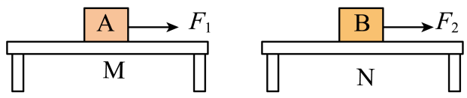
A. 物体A受到的摩擦力一定小于物体B受到的摩擦力
B. 桌面M一定比桌面N粗糙
C. 物体A的质量一定大于物体B的质量
D. 物体A的速度一定大于物体B的速度
【巩固训练】
- 一辆小车，总质量为$600 kg$，在水平路面上做匀速直线运动的过程中，受到的阻力是车重力的$0.05$倍。问：
$(1)$小车所受的阻力是多大？
$(2)$发动机提供给小车的牵引力是多大？

- 如下图所示，下列物体能处于平衡状态的是$( )$
A. 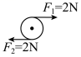 B. 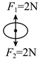
C. D. 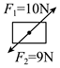
- 如图所示，用弹簧测力计拉着木块在水平面上做匀速直线运动，下列说法正确的是$( )$
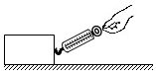
A. 木块受到的摩擦力和弹簧测力计对木块的拉力是一对平衡力
B. 木块对弹簧测力计的拉力和弹簧测力计对木块的拉力是一对平衡力
C. 木块对水平面的压力和水平面对木块的支持力是一对相互作用力
D. 木块对弹簧测力计的拉力和手对弹簧测力计的拉力是一对相互作用力
- 如图是投掷实心球的场景，实心球在$D$位置静止。下列说法正确的是$( )$
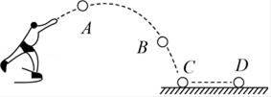
A. 实心球从$A$到$B$的过程中，受到平衡力的作用B. 实心球从$B$到$C$的过程中，受到平衡力的作用
C. 实心球从$C$到$D$的过程中，受到平衡力的作用D. 实心球在$D$位置受到平衡力的作用
- (2021·广西贺州市)如图所示，甲乙叠放在一起，静止在水平地而上，下列说法正确的是( )。
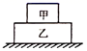
A．甲受到的重力与甲对乙的压力是一对平衡力；B．乙受到的重力与地面对乙的支持力是一对相互作用力；
C．甲受到的重力与乙对甲的支持力是一对相互作用力；D．甲受到的重力与乙对甲的支持力是一对平衡力
- 空中匀速下降的两只降落伞，其总质量相等。甲的速度是$3m/s$，乙的速度是$5m/s$，所受阻力$F_{甲}$、$F_{乙}$之比是$($ $)$
A. $3:5$ B. $2:5$ C. $5:3$ D. $1:1$
- 如图，小雯在做家务劳动时，用平行于水平地面的力推沙发，沙发有相对地面运动的趋势，但它没有被推动。在上述过程中$( )$
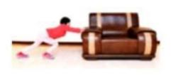
A. 地面对沙发没有摩擦力的作用
B. 人对沙发的推力与地面对沙发的摩擦力大小相等
C. 人对沙发的推力与沙发对人的推力是一对平衡力
D. 沙发受到的重力与地面对沙发的支持力是一对相互作用力

- （2022·四川德阳）如图所示，一个足球静止在水平地面上，请画出它受力的示意图。
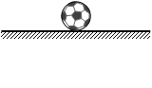
- 如图所示，甲、乙两物体均在两个力的作用下处于静止状态，请在图中分别画出另一个力$F_{2}$。
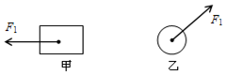
- (2021·湖南衡阳市)小华同学用下面的装置探究二力平衡的条件，具体操作如下：
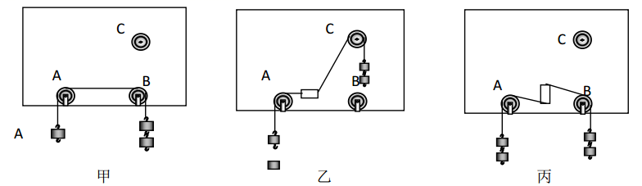
(1)如图甲所示，用直径略小于滑轮孔径的铁钉把三个滑轮、、分别钉在木板上，木板竖直挂起待用，用大号缝衣针把细线沿轻质塑料块的中心轴线穿过，并在紧靠塑料块的两侧各打一线结，使塑料块与细线固定在一起，且塑料块不与木板接触。将塑料块由静止开始运动，实验表明，作用在同一个物体上的两个力，方向相反，但___________不相等，则这两个力不平衡。
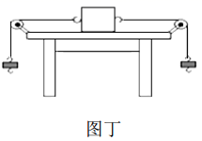
(2)按住塑料块，把跨过B轮的细线移到C轮上，在两线端挂上相同质量的钩码，松手后塑料块由静止开始转动，如图乙所示。按住塑料块，把跨过C轮的细线移到B轮上，把塑料块转过90℃，松手后塑料块由静止开始转动，如图丙所示。由此表明，作用在同物体上的两个力，如果仅仅大小相等，方向成某一角度或方向相反但___________，这两个力不平衡。
(3)在探究同一问题时，另一同学将木块放在水平桌面上，设计了如图丁所示的实验，同学们认为小华的实验优于此实验，其主要原因是___________。
A．塑料块容易扭转
B．塑料块是比较容易获取的材料
C．减少了摩擦力对实验结果的影响

- 如图所示，用线将灯悬挂在天花板上。当灯静止时，灯所受拉力的平衡力是$( )$
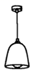
A. 线所受的重力 B. 灯所受的重力
C. 灯对线的拉力 D. 线对天化板的拉力
- (2021·浙江嘉兴市)用如图装置研究二力平衡时，在轻质塑料片两端的细绳上挂等重的钩码，手放开塑料片后，可观察到塑料片将( )。
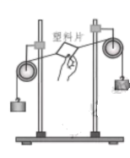
A．向左下运动 B．向右上运动
C．仍静止不动 D．转过一定角度
- 如图所示，甲、乙两个弹簧测力计放在水平面上并相互钩在一起，用水平拉力F₁和F₂分别拉开， F₁=F₂=5N，两弹簧测力计静止时，下列分析正确的是（ ）。
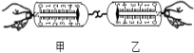
A．甲对乙的拉力和乙对甲的拉力是一对平衡力；B．甲受力平衡，乙对甲的拉力是5N，甲的示数是5N；
C．乙受力平衡，甲对乙的拉力是5N，乙的示数是10N； D．甲和乙受到的合力均为零，示数均为零
- 图是一只猴子在竹杆上玩耍的情景，猴子双手握住竖直竹杆匀速下滑时，它所受的摩擦力为$F$，下列说法正确的是$( )$
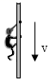
A. 摩擦力$F$向下，$F=mg$B. 摩擦力$F$向上，$F<mg$
C. 摩擦力$F$向上，$F=mg$D. 摩擦力$F$向下，$F>mg$
- 如图，用水平拉力F拉动物体A在水平面上做匀速直线运动，物体B静止，若不计绳和弹簧测力计的重力，下列说法正确的是( )
①弹簧测力计的示数大于A对B的摩擦力；
②B对A的摩擦力方向水平向左；
③B所受的重力和A对B的支持力是一对平衡力；
④A所受的水平拉力F和地面对A的摩擦力是一对平衡力。
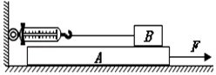
A．只有①② B．只有①③ C．只有②③ D．只有②④
- 如图，三个相同的物体叠放在一起，当$B$受到$5N$的水平拉力时，三个物体一起向右匀速运动，则$A$与$B$之间、$B$与$C$之间的摩擦力分别为________$N$和________$N$．
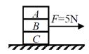
- 一遥控小电动车在平直的路面上做直线运动，其速度$v$随时间$t$变化的图象如图所示。已知在$4s～8s$内小车受到的牵引力恒为$10N$，则在$4s～8s$内小车受到的合力为______$N$，运动的路程为______$m$；在$0～4s$内小车受到的摩擦力______$10N($选填“大于”“等于”或“小于”$)$。
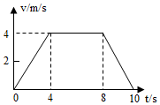
- 如图所示，手握住水瓶保持静止，请画出水瓶在竖直方向上受力的示意图．
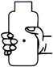
- 如图甲所示是小明同学”究二力平衡条件”时的实验情景．
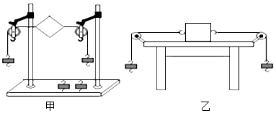
$(1)$小明将系于小卡片$($重力可忽略不计$)$两对角的线分别跨过左、右支架上的滑轮，在线的两端挂上钩码，使作用在小卡片上的两个拉力方向______；当小卡片受力平衡时，探究两个拉力大小关系时，应该观察______。
$(2)$当小卡片平衡时，小明将小卡片转过一个角度，松手后小卡片______$($选填“能”或“不能”$)$平衡。设计这一步骤的目的是验证一对平衡力一定______。
$(3)$为了验证只有作用在同一物体上的两个力才能平衡，在如图甲所示情况下，小明下一步的操作是：
______。
$(4)$：在探究同一问题时。小华将木块放在水平桌面上，设计了如图乙所示的实验，同学们认为小朋的实验优于小华的实验$.$其主要原因是______。


- 小明观察如图所示的漫画，总结了四个观点，其中错误的是$( )$
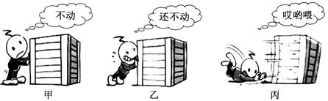
A.甲图此刻人对箱子推力等于箱子受到的摩擦力
B.乙图此刻箱子受到的摩擦力大于甲图此刻箱子受到的摩擦力
C.丙图此刻人对箱子推力大于箱子受到的摩擦力
D.丙图箱子在同一水平面上滑动时受到的摩擦力大小不变
- 如图所示，将弹簧测力计左端固定在墙上，右端用细线与重力为$20N$的木块相连，木块放在上表面水平的小车上，弹簧测力计保持水平，现用$F=10N$的力拉动小车沿水平方向做匀速直线运动，木块静止时弹簧测力计的示数为$4N$，则木块所受摩擦力的大小与方向分别是$( )$
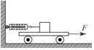
A. $10N$，水平向右 B. $14N$，水平向左
C. $6N$，水平向左 D. $4N$，水平向右
- 用弹簧测力计拉着一木块沿水平方向做直线运动。如图甲所示，两次拉动木块得到的s﹣t图象分别是图乙中的①、②，两次对应的弹簧测力计示数分别为F₁、F₂，则( )
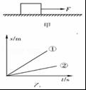
A．F₁一定大于F₂；B．F₁一定等于F₂；C．F₁可能大于F₂；D．F₁可能小于F₂
- 如图所示，是一辆静止在水平面上的小车，在其支架的杆上固定一个质量为$m$的小球，关于杆对小球作用力的描述，下列说法中正确的是$( )$
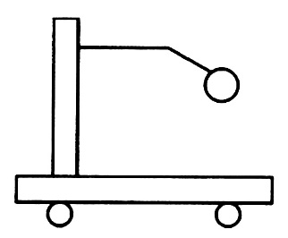
A. 力的方向竖直向上，大小为$mg$ B. 力的方向沿杆斜向上，大小为$2mg$
C. 力的方向垂直于杆向上，大小为$mg$ D. 力的方向沿杆和竖直方向之间的某一方向，大小为$2mg$
- 如图，物体a、b、c叠放在水平桌面上，水平力F_{b}=F_{c}=5N，分别作用于物体b、c上，a、b、c保持静止.以f₁、f₂、f₃分别表示a与b、b与c、c与桌面间的摩擦力的大小，则
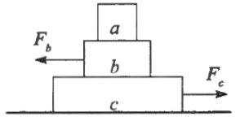
A．f₁=5N，f₂=0，f₃=5N B．f₁=0，f₂=5N，f₃=0
C．f₁=0，f₂=5N，f₃=5N D．f₁=5N，f₂=5N，f₃=5N
- 如图所示，家用吊扇对悬挂点有拉力作用，正常转动时吊扇对悬挂点的拉力与它不转动时相比$( )$
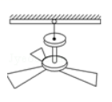
A. 变大B. 变小C. 不变D. 无法判断
- 一遥控小电动车在平直的路面上做直线运动，其速度v随时间t变化的图象如图所示。已知在4s～8s内小车受到的牵引力恒为10N，则在4s～8s内小车受到的合力为______N，运动的路程为______m；在0～4s内小车受到的摩擦力______10N（选填“大于”“等于”或“小于”）。
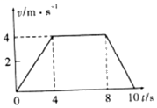
- —个重50N的箱子放在水平地面上，受到10N的水平推力，箱子恰好做匀速直线运动，这时箱子受到的摩擦力________（选填“大于”、“等于”或“小于”）10N；当水平推力增大到18N时，箱子所受合力的大小为________N。
- 如图所示，物块A与平板小车一起在水平桌面上向右匀速运动时，画出木块在水平方向的受力示意图．
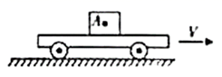
- 在“探究二力平衡的条件”活动中．
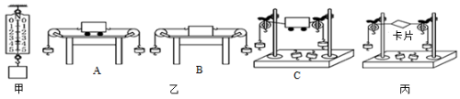
$(1)$如果物体只受到两个力的作用，且处于____________状态，说明这两个力是相互平衡的$.$由此，小明提出，能否利用如图甲所示的实验装置来探究二力平衡的条件？
$(2)$小华认为，若采用小明的方案，必须测出物体所受的________和_____________的大小来进行比较$.$研究发现，在小明的方案中，只能根据相互作用的关系直接测出_____________的大小，在未知二力平衡条件的前提下，另一个力无法直接测量，所以这一方案无法实施下去．
$(3)$为此，两位同学不断改进并先后设计了三个实验方案，如图乙所示，请你判断出他们改进的先后顺序：________________$($用字母表示$)$，这样的改进是为了减小_______________ 对实验的影响．
$(4)$如图丙，是最终确认的实验方案$.$此方案中，由于__________________________ ，故卡片的重力可忽略不计．

